ВНИМАНИЕ!
«НПО АРГО ЭМ-1» объявляет о проведении НА ПОРТАЛЕ HTTPS://EVENTS.WEBINAR.RU
ЯРМАРКИ ВЕБИНАРОВ:
«В УДИВИТЕЛЬНОМ МИРЕ ЭФФЕКТИВНОЙ МИКРОФЛОРЫ»

06.10.18 в 13ч по московскому времени Нефедов О.Ю.
ЭМ-ПОЛИМЕРЫ ПРИ ХРАНЕНИИ УРОЖАЯ И В БЫТУ
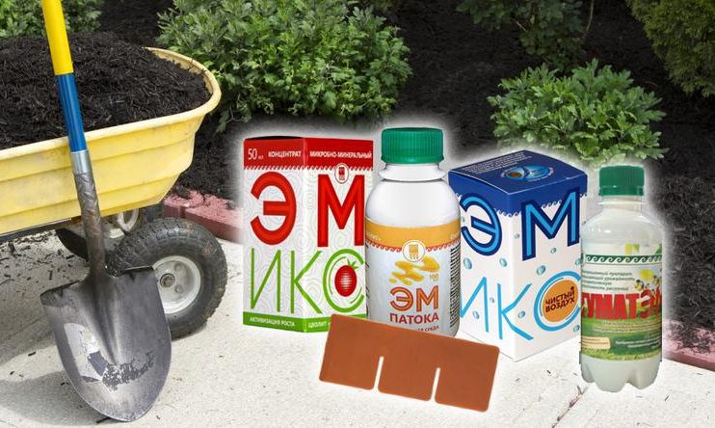
Продление срока хранения с помощью ЭМ-пластмассы
Формирование ЭМ-пространства
Способы снижения количества пестицидов в продуктах растительного происхождения
Использование ЭМ-энергетики для выращивания комнатных растений
(ЭМ-пластмасса, ЭМ-доска, Антибактериальая щетка, ЭМИКС-пленка, ЭМ-контейнеры, ЭМИКС чистый воздух)
Порядок участия в вебинаре: зайдите по ссылке
https://events.webinar.ru/6251939/1532475 в назначенное время

20.10.18 в 13ч по московскому времени Кохановская Е.В.
СОВРЕМЕННЫЕ ПРИНЦИПЫ ОРАНИЧЕСКОГО ЗЕМЛЕДЕЛИЯ
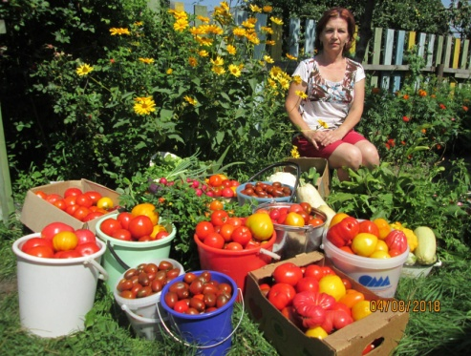
Органическое земледелие как основа для выращивания здорового урожая
Как соблюсти принцип - не навреди природе
С чего начать органическое земледелие
Итоги урожайного сезона 2018 года

(ЭМИКС-концентрат, ЭМИКС сухой, ГуматЭМы, ЭМ-патока, ЭМ-пластмасса, ЭМИКС-пленка)

Порядок участия в вебинаре: зайдите по ссылке
https://events.webinar.ru/6251939/1532647 в назначенное время

03.11.18 в 13ч по московскому времени
ОЗДОРОВЛЕНИЕ МИКРОФЛОРЫ ЖИЛОГО ПРОСТРАНСТВА
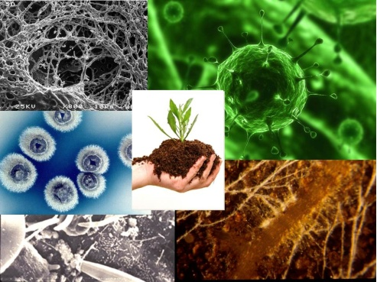
Полезные микроорганизмы для очистки воздуха от пыли и клещей
Обработка загрязнений на меховых и шерстяных изделиях
Борьба с засорами и неприятными запахами в доме
Оздоровление внутренней среды
(ЭМИКС концентрат, ЭМИКС чистый воздух, ЭМИКС-пленка, ЭМ-курунга, КуЭМсилы, ДентаЭМ, ВетЭМ)
Порядок участия в вебинаре: зайдите по ссылке
https://events.webinar.ru/6251939/1532775 в назначенное время

17.11.18 в 13ч по московскому времени Валуева М.П.
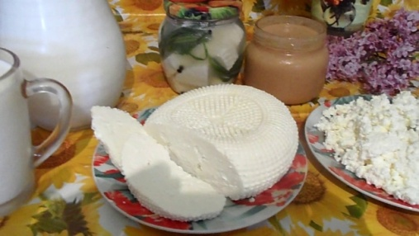
50 ОТТЕНКОВ ВКУСА КУЭМСИЛА И ЭМ-КУРУНГИ
Вкусно и полезно – как правильно сочетать?
Нераскрытые возможности эффективных заквасок ЭМ-курунга и КуЭМсил
Новые рецепты и результаты приготовления продуктов на основе ЭМ
Рацион питания и здоровье человека
(ЭМ-курунга, КуЭМсилы, ДентаЭМ, ЭМИКС чистый воздух, ЭМИКС - пленка)
Порядок участия в вебинаре: зайдите по ссылке
https://events.webinar.ru/6251939/1532809 в назначенное время

01.12.18 в 13ч по московскому времени Миронов А.Н.
ПРОБИОТИКИ – ПОЛНОЕ РУКОВОДСТВО К ДЕЙСТВИЮ
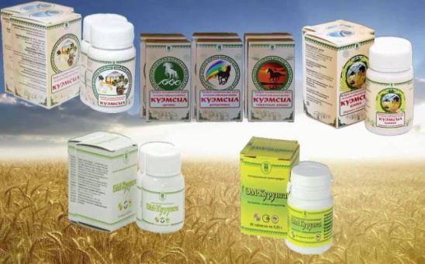
Как подготовить организм к долгой зиме
Оздоровление и болезни полости рта
Укрепление иммунитета с помощью пробиотиков
Профилактика обострения хронических заболеваний зимой
(ЭМ-курунга, КуЭМсилы, серия ДентаЭМ, ЭМИКС – пленка, ЭМ-контейнеры, ЭМИКС чистый воздух, ВетЭМ)
Порядок участия в вебинаре: зайдите по ссылке https://events.webinar.ru/6251939/1532831 в назначенное время

15.12.18 в 13ч по московскому времени Халтурин Е.В.
ПРАВИЛА ЗАКЛАДКИ БОЛЬШОГО УРОЖАЯ
Подготовка почвогрунта
Уход за домашними растениями
Борьба с болезнями рассады
Промышленные результаты внедрения ЭМИКС
(ЭМИКС минеральный концентрат, ЭМ-патока, серия ГуматЭМ, ГуматЭМ защитный, ЭМИКС сухой, ЭМИКС чистый воздух, ЭМ-пластмасса, ВетЭМ)
Порядок участия в вебинаре: зайдите по ссылке
https://events.webinar.ru/6251939/1532859 в назначенное время

29.12.18 в 13ч по московскому времени Кохановская Е.В.
ИММУНИТЕТ С ЭМ-ПРЕПАРТАМИ КРУГЛЫЙ ГОД
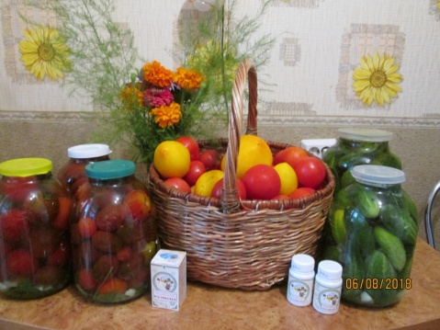
Хронические заболевания и дисбактериоз;
Чем различаются пробиотики друг от друга;
Как приготовить ферментированные овощи;
Красота и гигиена с помощью пробиотиков
(ЭМ-курунга, серия КуЭМсил, ВетЭМ, зубные порошки ДентаЭМ, ЭМИКС-пленка, ЭМИКС чистый воздух)

Порядок участия в вебинаре: зайдите по ссылке
https://events.webinar.ru/6251939/1532875 в назначенное время

ЖЕЛАЕМ ПРИЯТНОГО ПРОСМОТРА И АКТИВНОЙ РАБОТЫ!

